**INSTITUCIÓN EDUCATIVA TITÁN**

**TIPOS DE ACTAS**

**Grado: Décimo - 10° Fecha: Noviembre 06 de 2010**

**Área: Humanidades Docente: Martha Isabel Duque**

***Apreciado aprendiz:***

Reciba un cordial saludo.

A continuación encontrará documentos que le servirán de apoyo para que realice la versión final de las Actas de Reunión de Inglés y de las reuniones efectuadas por su equipo durante el proceso de **“Qué Linda Mi Institución en la Secundaria”**. Recuerde que su líder ha recibido las actas donde su docente ha corregido aspectos como la ortografía. Tenga en cuenta las recomendaciones dadas en clase y este documento para realizar Acta Final.

Dicha actas serán el resultado del análisis en grupo de este material de apoyo. Su líder es el responsable de entregar el Acta pero el trabajo debe ser colectivo.

**¿POR QUÉ SE DEBEN HACER ACTAS?**

Creo que esta es la primera pregunta que debemos hacer antes de proceder al trabajo de Análisis de los Tipos de Actas. Las Actas son documentos que tienen validez dentro de las organizaciones. Todas las decisiones que se toman en grupo deben ser consignadas en documento como constancia de su legalidad, es decir, que fueron aprobadas por el grupo o su mayoría y no fue una decisión unilateral (de una sola persona) de quien pretende obtener beneficios personales.

La organización da todo el crédito a las Actas; de allí la importancia de hacer siempre lectura del Acta anterior, antes de iniciar una nueva sesión de reunión.

La persona que realiza el Acta tiene la responsabilidad de escribir de manera clara y concisa aquello que pasó durante la reunión y los acuerdos a los que se llegaron. Debe ser una persona honesta quien sólo incluirá en los firmantes a aquellas personas que efectivamente asistieron a la reunión y sólo dará datos reales sobre las actividades realizadas.

La inasistencia continua y sin justificación a las reuniones de trabajo generará inconvenientes para la persona ausente. La sanción será concertada con el equipo de trabajo durante la conformación de la organización.

Para realizar una Acta que cumpla con las expectativas del grupo y/o del lector de documento, usted debe tener en cuenta el propósito del Acta, de esta manera podrá hacer una comunicación efectiva a aquella persona que la solicita.

En nuestro caso en particular, las Actas son de Reunión de Estudio. La persona que solicita el Acta es su docente. Ella necesita toda la información relevante frente al proceso de estudio grupal. Quien redacte el acta- *la secretaria o un asistente-* informará sobre el número de horas de estudio, lugar, asistencia, temas abordados, metodología, acuerdos de estudio a nivel individual y próximas fechas de reunión si es el caso, entre otros datos.

Finalmente recuerde el uso de signos de puntuación, buena ortografía, uso de espacios, tamaño de la letra, nombres y firmas de los asistentes. Mencione los ausentes y sus razones de ausencia si se conocen.

No olvide incluir el nombre de la Institución, el número del Acta y la fecha de reunión. El cuerpo del Acta será ameno, detallado y se diferenciará del encabezado y de las conclusiones, si diera a lugar.

**ACTIVIDAD:**

Analice las siguientes Actas. Elabore con su equipo de trabajo el formato que ustedes crean es el ideal. Recuerde que las actas no tienen un formato definido, cree uno que identifique a su equipo de trabajo. No todos los grupos deben tener el mismo tipo de Acta, lo importante es hacer una que facilite la lectura de la información, que esté ordenada y que no falten los datos más importantes mencionados en párrafos anteriores.

Buen trabajo.

Con cariño,

***Su Directora de Grupo.***

***Martha Duque***

***Autora***

C:\Documents and Settings\siete\Configuración local\Archivos temporales de Internet\Content.IE5\EWV4BZXW\MC900343363[1].wmf

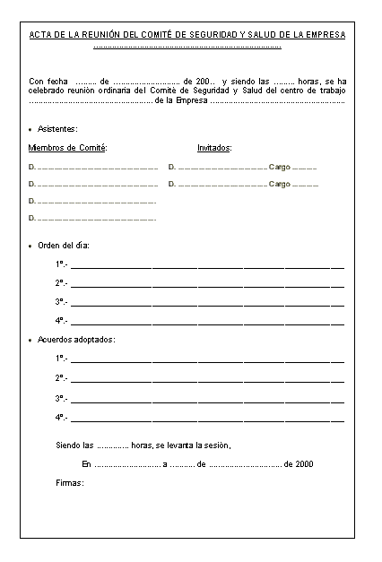

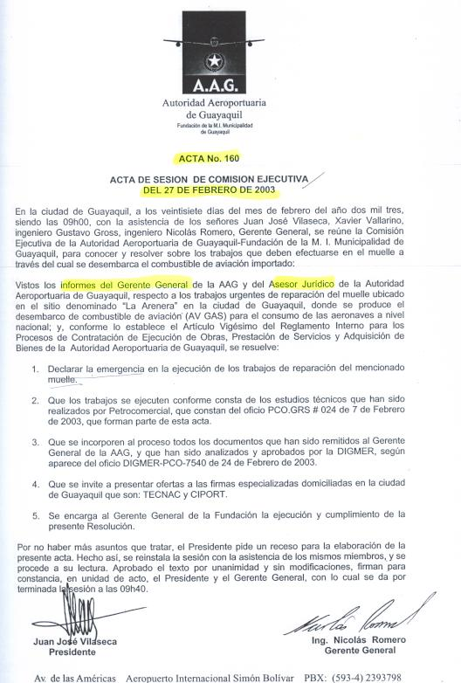

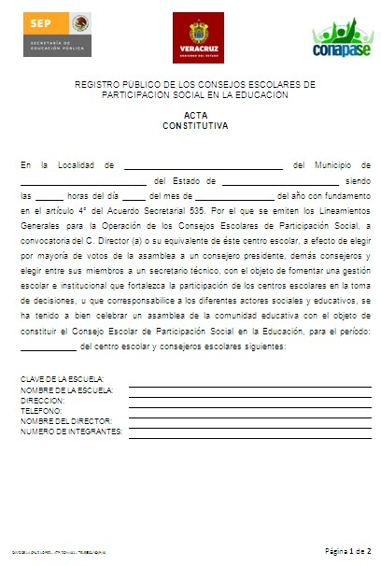

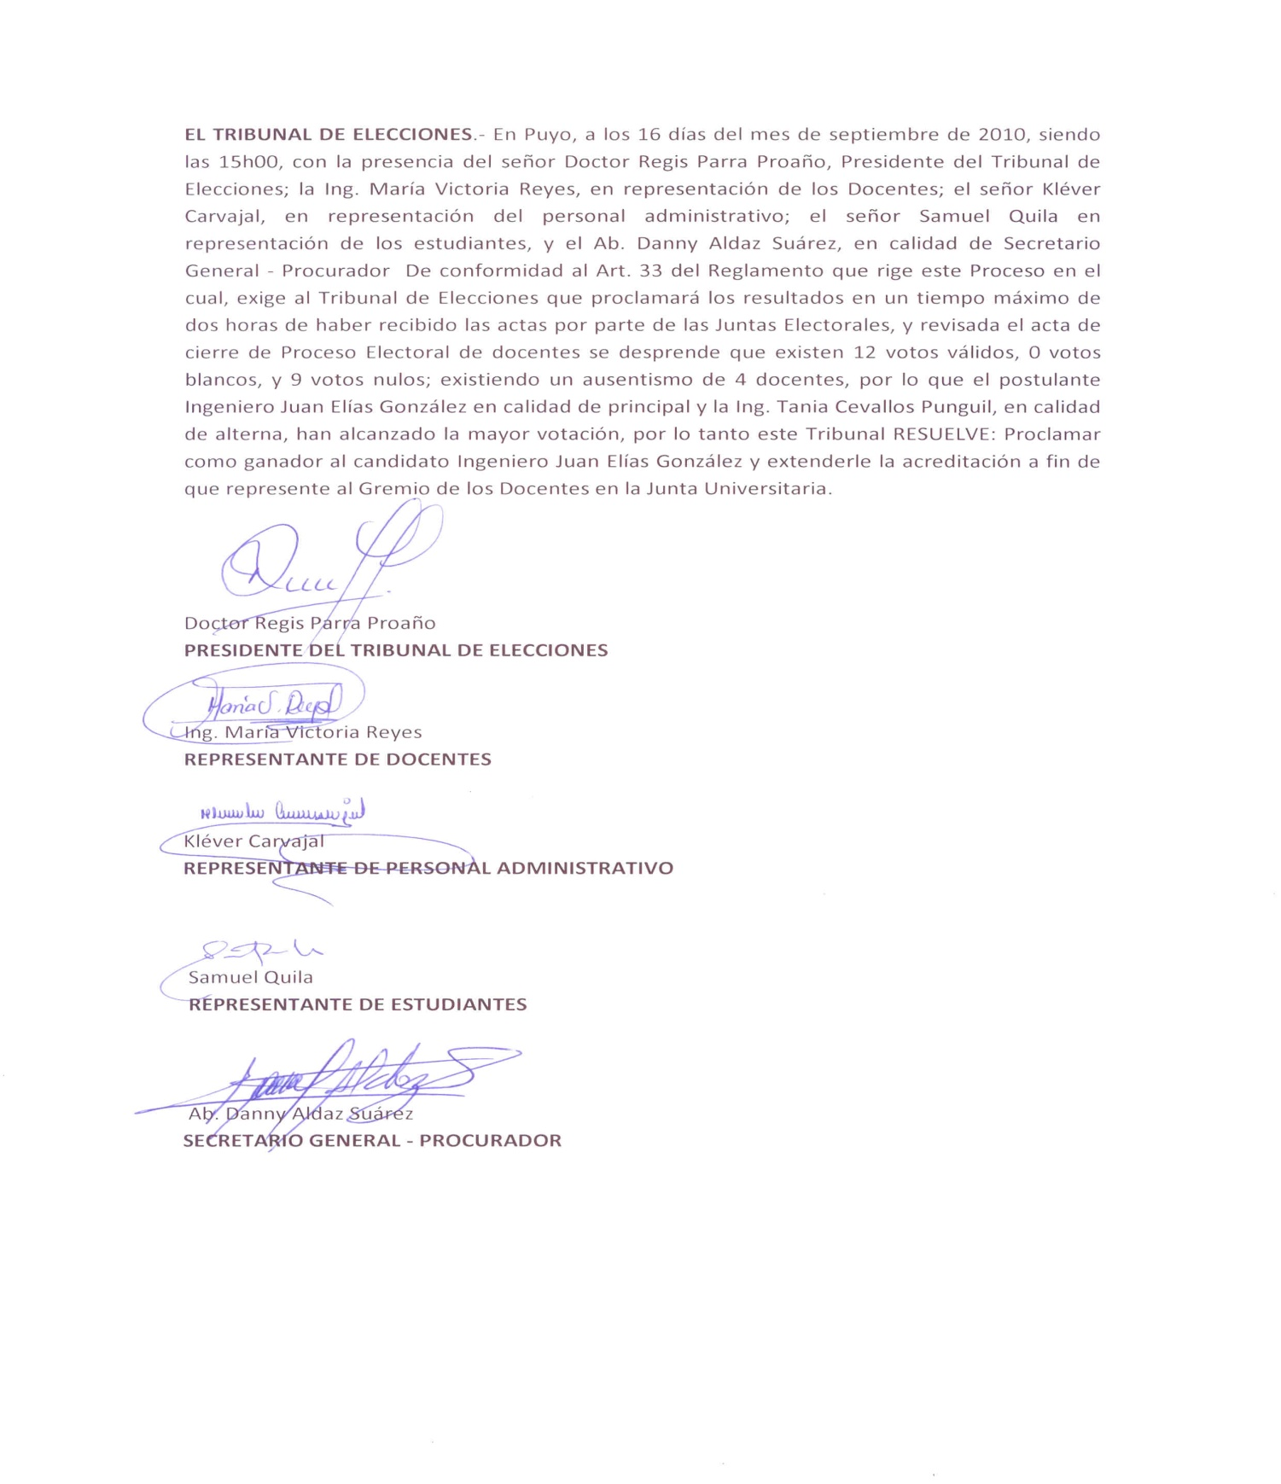

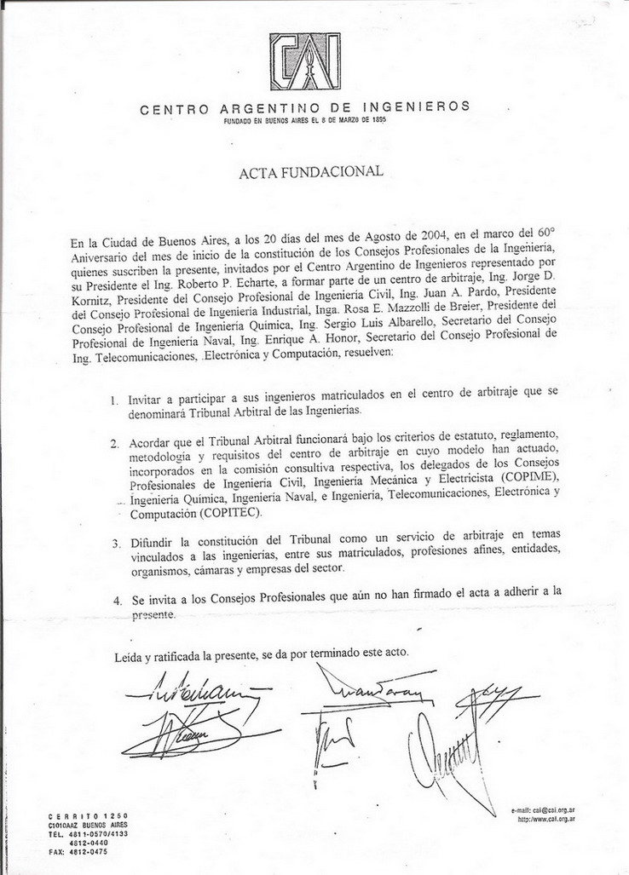

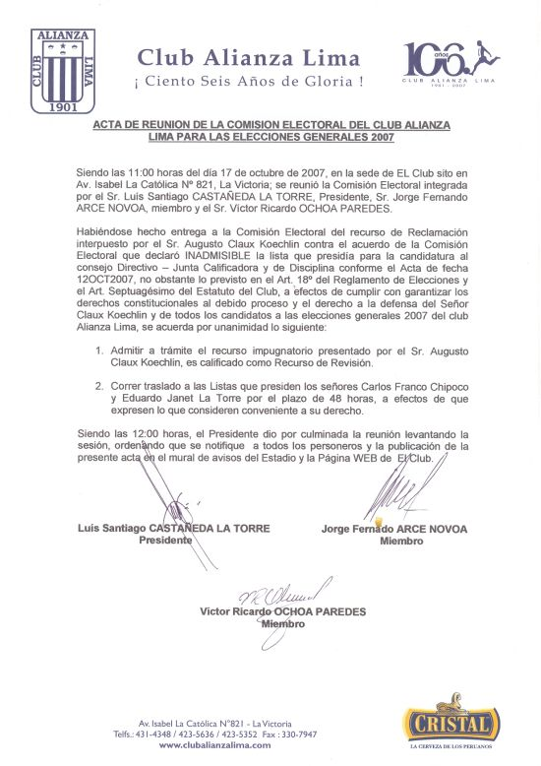

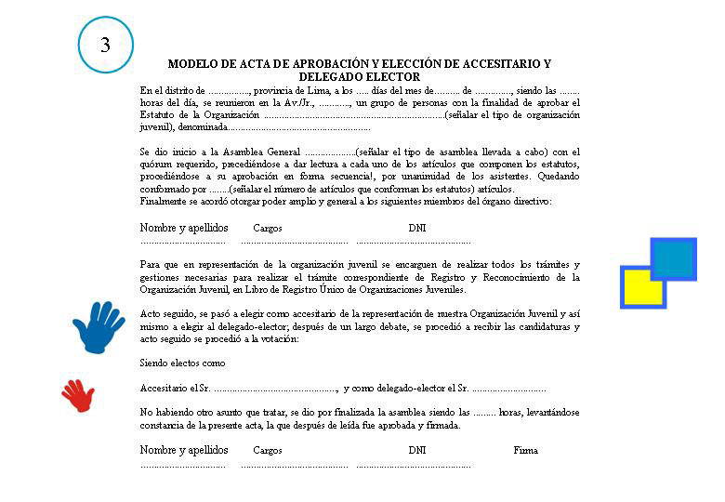

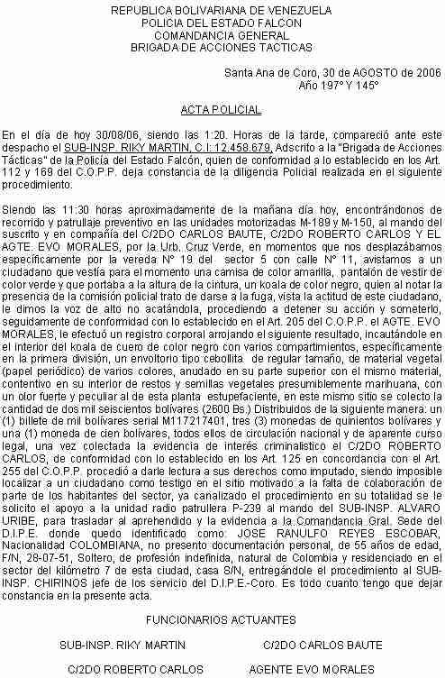

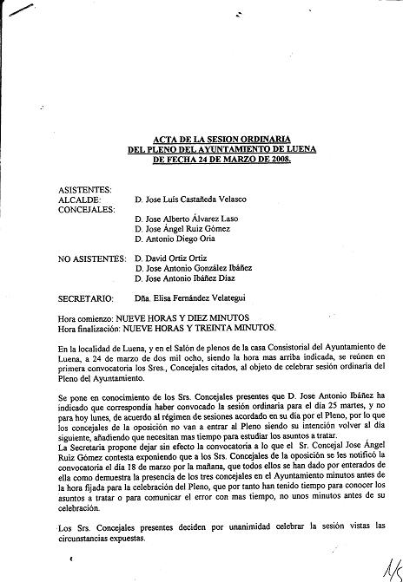

**INSTRUCTORES:** Olga Lucía Cárdenas G. – Gloria Patricia Muñoz

**Institución Educativa y/o Colegio:** TITAN - YUMBO

**No. Ficha(s) Atendidas:** 50281

**Hora de Inicio:** 8:00 **Hora de Finalización:** 12:00

**Objetivo de visita: Acompañamiento: X**

**Comité de Seguimiento y Evaluación _____**

**Formación Complementaria _____**

**ORDEN DEL DIA:**

1. Establecimiento de acuerdos para el apoyo en el desarrollo del programa de Formación.
2. Puntos Varios.

**DESARROLLO DE LA REUNION:**

1. ***Establecimiento de acuerdos para el apoyo en el desarrollo del programa de Formación.***

Se reasigna al instructor Jhon Francis Perea, para realizar acompañamiento en el desarrollo del programa de operaciones logísticas durante el mes de noviembre, dadas las dificultades que se han venido presentando para el avance en el desarrollo del programa e implementación del proyecto de formación.

De acuerdo a los compromisos adquiridos en acta anterior, sobre apoyar el desarrollo de la formación en ambientes de aprendizaje SENA, los días lunes del mes de noviembre, se traslada a los días sábados iniciando desde el 30 de octubre en horario de 8 a 12m, en compañía del nuevo instructor asignado por el centro.

Para el acompañamiento se plantea como fechas de trabajo en ambiente directo con aprendices, los días:

|  |  |  |  |  |
| --- | --- | --- | --- | --- |
| **MES** | **DÍA(S)** | **HORA** | **INSTRUCTOR** | **AMBIENTE** |
| NOVIEMBRE  NOVIEMBRE | 2, 4, 5, 8, 9 y 10 | 7 am a 11am | Jhon Francis Perea | IE TITAN |
| 6, 13, 20 y 27 | 8 am a 12m | SENA |
| 16, 18, 19, 24, 25, 26, 29 Y 30 | 7 am a 11am | TITAN |
| 10 y 17 | 13:30 a 17:30 | Glora P. Muñoz | TITAN |

Para el desarrollo del proyecto formativo, es necesario que los nueve (9) grupos, que se han conformado debe tener cada uno una microempresas que les abre las puertas para desarrollar un plan de mejoramiento en la cadena de abastecimiento de la misma.

Se envía carta de solicitud a los espacios Central Didáctica y Aula Abierta para desarrollar la jornada de sensibilización al programa de formación.

1. ***Puntos Varios***

Redacción de carta para llegar a realizar la solicitud en las empresas, bajo la siguiente:

“El abrir espacios para los estudiantes beneficiaría a la empresa en la implementación de planes de mejoramiento en procesos logísticos, como almacenamiento, manejo de inventarios, despacho de pedidos y mayor organización de procesos de reparto, además de la implementación de herramientas y tecnologías propias de la logística.”

Se decide que para el próximo martes 02 de noviembre se realizará reunión con los docentes técnicos de logística e informática de la IE y los instructores SENA, para revisar los avances que se han dado en el proceso a la fecha y establecer un cronograma de trabajo de lo que resta del próximo año.

Se establece desarrollar un comité de Evaluación y Seguimiento para el día 17 de noviembre en horario de 10:00 a 12m, cuyo objetivo es evaluar el desarrollo de cada uno de los aprendices en cada una de los acompañamientos que se le brindan desde las áreas del conocimiento.

Se firma la presente Acta por quienes en ella intervinieron.

|  |  |  |
| --- | --- | --- |
| **NOMBRE Y APELLIDO** | **AREA QUE APOYA** | **FIRMA** |
| Ruby Martínez | Docente |  |
| Jhon Francis Perea | Instructor SENA |  |
| Olga Lucía Cárdenas G. | Instructor SENA |  |
| Gloria Patricia Muñoz | Instructor SENA |  |